가족愛날 행사
1406김지효
5월16일 토요일 오전 9시 송산 유원지에서 가족애날 행사를 했다.
고등학교 입학 후 처음 있는 가족과의 나들이에 많이 어색해 오는 차 안에서 귀를 막고 노래를 들으며 갔다.
목적지에 도착 하니 친구들과 가족분들이 많이 계셨다.
가족보다 더 친한 친구들과 만나 마음이 편해졌고 말도 더 많아졌다.
사실 나는 아버님(?)들은 별로 안 오실 줄 알았다. 그래서 엄마들끼리 있는데 아빠가 혼자 덩그러니 있으면 서로 불편해 하실 것 같아서 아빠에겐 안 오셔도 된다고 했다. 그런데 막상 가보니 아버님들도 많이 오시고 같은 조인 선경이네 아버지도 오셔서 함께 하기로 했다 아빠한테 오지 말라고 해서 죄송했다.
간단한 인사 후 본격적인 프로그램을 시작했다.
보물찾기였다. 문제가 생겨 다른조 보다 늦게 출발한 우리 조는 노력했지만 '미강이와 데이트권' 을 찾는데서 멈췄다. 분명 보물찾기인데 숨겨진것은 보물이 아니였다. 그 다음 사진을 찍는 미션이 있었는데 사진찍는걸 그렇게 좋아하지 않는 나에게는다행인(?) 미션이였다. 그 미션이 아니였으면 아마 사진이 하나도 없었을 것이다. 미션 중 가족하면 연상되는 것을 몸으로 표현하는것이 있었다. 우리조는 우리가 부모님들의 울타리안에 들어가있는걸 표현했다.
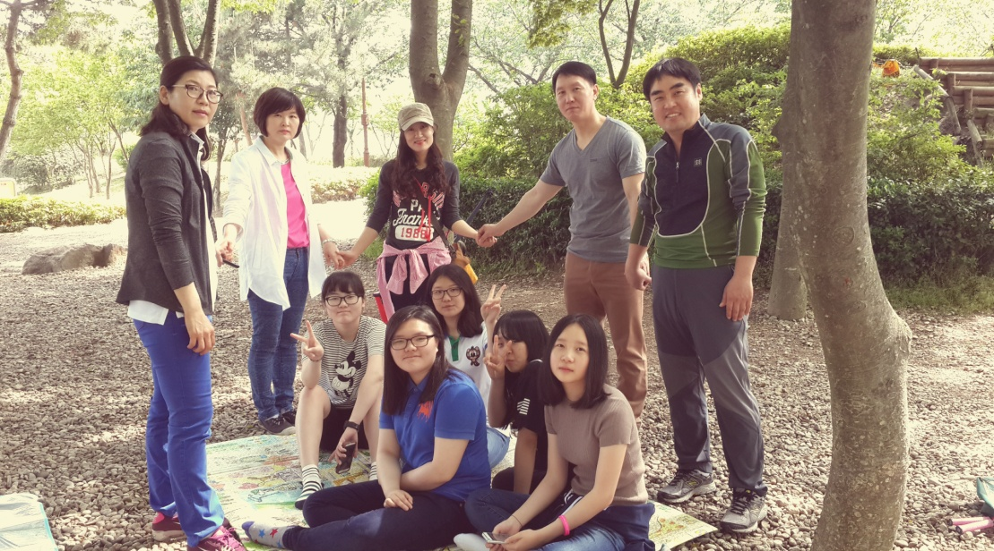

그리고 전날 우리가 준비한 부모님들께 궁금한 것들을 적은 질문지를 부모님들 께서 읽으시고 답변해 주시는 시간이 왔다. 모든 부모님들께서 답변 해주시기에 시간적으로 여유가 없어서 조별로 한 분의 부모님들만 답변해 주셨다. 우리 조에서는 우리아빠가 답변해주셨다. 아빠의 질문지에는 '가장힘들었을떄 어떻게 극복했나' 라는 질문이 적혀있었다. 아빠는 "할머니의 영향이 컸고, 가족들이 있어 힘이 난다" 라고 답해 주셨다.
행사가 끝나고 단체사진과 조별로 사진을 찍은 후 아쉽지만 헤어져야 할 시간이 왔다.
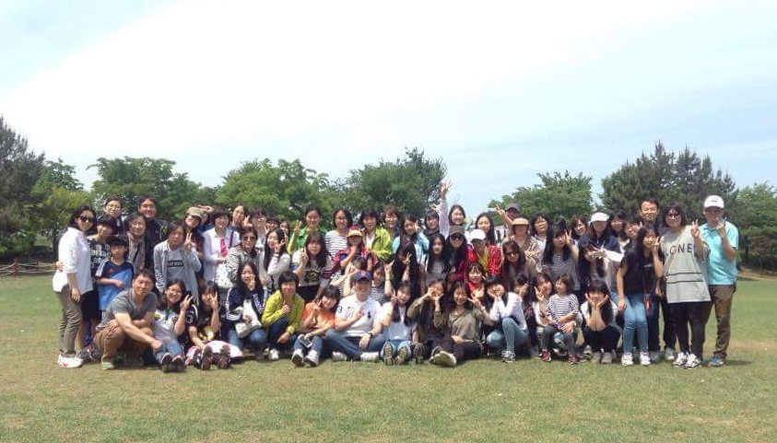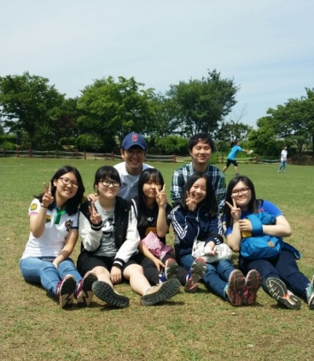
집으로 갈때 차 안 분위기는 도저히 출발 할 때와 같은 차 인것이 믿기지 않을 정도로 달랐다.
친구들 이야기로 시작해 사적인 이야기까지 집으로 갈때까지 이야기가 끊기지 않았다.
2시간 정도의 아주 짧은 시간이 였지만 가족들과 깊은 대화를 하며 의미 있는 시간이 된 것 같다.
학교에서 자습을 하고 동아리 활동을 하는 것도 중요하지만 가끔은 이런 시간을 갖는 것도 공부를 하는 것 만큼 중요한 일인거 같다.
2,3학년보다 조금 더 시간적 여유가 있는 1학년 일때 한달에 한번씩이라도 가족과 함께 나들이를 나가거나 외식을 하고 그것마저 안된다면 집에서 라도 더 많은 대화를 해야겠다는 생각을 한 하루였다.

